Documento de Especificação de Requisitos
Help Game 1.0.0

Felipe Michael Duwe
Brayan Jedlicka

Disciplina: Processos

2026

Controle de Versionamento
Versão | Data | Alterações | Fonte | Autoria
1.0.0 | 24/09/2026 | Elaboração inicial da especificação de requisitos do Help Game. | Reunião interna e definição do projeto | Felipe Michael Duwe e Brayan Jedlicka
1.1.0 | 24/09/2026 | Detalhamento dos processos, requisitos e protótipos de tela. | Telas do protótipo e modelos de processo | Felipe Michael Duwe e Brayan Jedlicka

SUMÁRIO
1. INTRODUÇÃO 4
2. VISÃO GERAL DO SISTEMA 5
3. ATORES DO SISTEMA 7
4. DIAGRAMA DE CASOS DE USO 8
5. PROCESSOS DE NEGÓCIO AUTOMATIZADOS PELO SOFTWARE 10
6. REQUISITOS FUNCIONAIS – NÍVEL USUÁRIO 20
7. PROTÓTIPOS DE TELA 24
8. PROCESSO DE DESENVOLVIMENTO DE SOFTWARE 35
9. CONCLUSÃO 37

1) INTRODUÇÃO
Felipe Michael Duwe e Brayan Jedlicka constituem o grupo responsável pela especificação do Help Game, uma plataforma web voltada a desenvolvedores de jogos, com foco no ecossistema GameMaker e na linguagem GML.
Este documento apresenta a especificação de requisitos do sistema, contemplando sua visão geral, atores, casos de uso, processos de negócio automatizados, requisitos funcionais em nível de usuário, protótipos de tela, processo de desenvolvimento de software e conclusão.
O documento foi elaborado no contexto da disciplina Processos e tem como finalidade registrar, de forma organizada, as funcionalidades observadas no sistema, os fluxos de interação e a relação entre os artefatos produzidos durante o desenvolvimento.

2) VISÃO GERAL DO SISTEMA
O Help Game é uma plataforma pública de consulta e apoio à comunidade de desenvolvimento de jogos. O sistema disponibiliza conteúdos técnicos relacionados ao GameMaker, permitindo que usuários consultem exemplos de código, explicações de mecânicas, notícias e discussões técnicas.
O contexto de aplicação está relacionado ao aprendizado e à consulta de conceitos recorrentes no desenvolvimento de jogos. A plataforma procura apresentar não apenas trechos de código, mas também explicações sobre a finalidade das variáveis e funções utilizadas.
O problema tratado pelo sistema está relacionado à necessidade de encontrar, em um mesmo ambiente, exemplos de implementação e explicações objetivas sobre mecânicas utilizadas no desenvolvimento de jogos. A organização do conteúdo em tutoriais, notícias e fórum facilita a consulta por parte do público.
O propósito do Help Game é disponibilizar uma base pública de conhecimento para desenvolvedores iniciantes e entusiastas, permitindo consultar conteúdos técnicos e acompanhar materiais produzidos pela comunidade.
O escopo identificado para a versão documentada compreende:
• acesso à página inicial e navegação pelas áreas disponíveis;
• consulta do jogo em destaque e acesso ao conteúdo externo associado;
• consulta da vitrine de projetos da comunidade;
• consulta do hub de tutoriais do GameMaker;
• consulta individual das cinco mecânicas disponibilizadas no protótipo: Movimentação Básica, Pulo, Pause, Dash e Dano;
• apresentação de código GML organizado por evento, quando aplicável;
• apresentação da seção “Como Funciona”, com explicações sobre variáveis e funções;
• consulta de notícias e atualizações da comunidade;
• consulta de tópicos do fórum e das respectivas respostas técnicas;
• produção, submissão, averiguação e publicação de tutoriais técnicos por desenvolvedores e administradores.
As telas fornecidas não apresentam interfaces completas de autenticação, cadastro de usuários, formulário de submissão de tutorial ou painel administrativo. Dessa forma, esses elementos são tratados neste documento apenas como processos e responsabilidades definidos para o projeto, sem criação de telas não fornecidas.

3) ATORES DO SISTEMA
Esta seção descreve os atores que interagem com o Help Game e suas responsabilidades nos processos automatizados pelo software. As funções foram identificadas a partir das telas disponibilizadas e das regras de funcionamento definidas para a publicação dos tutoriais.
Ator | Descrição | Funções
Público / Usuário | Pessoa que acessa publicamente o Help Game para consultar conteúdos e informações sobre desenvolvimento de jogos. | Navegar; consultar jogo em destaque; consultar vitrine; consultar tutoriais; consultar mecânicas; consultar notícias; consultar fórum e explicações técnicas.
Desenvolvedor | Pessoa responsável pela produção de conteúdo técnico destinado à comunidade. | Produzir tutorial; organizar código e explicações; submeter conteúdo para averiguação.
Administrador | Responsável pela averiguação e manutenção do conteúdo técnico publicado na plataforma. | Averiguar tutorial; aprovar ou devolver conteúdo; publicar tutorial; manter conteúdo técnico; moderar conteúdo do fórum.
Steam | Serviço externo utilizado como destino de navegação quando o usuário seleciona o acesso ao jogo em destaque. | Receber a navegação externa para a página do jogo disponibilizada no conteúdo em destaque.

4) DIAGRAMA DE CASOS DE USO
O diagrama de casos de uso representa os atores e os objetivos observados na interação com o Help Game. Os casos de uso relacionados à produção e publicação dos tutoriais foram incluídos para representar o fluxo definido para os desenvolvedores e administradores.
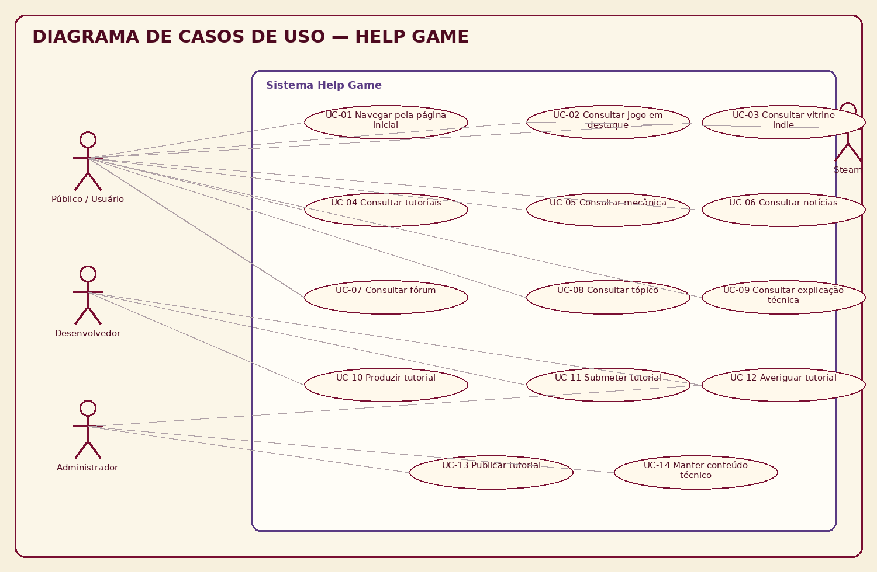
Figura 1 — Diagrama de casos de uso do Help Game.

4.1 Relação dos casos de uso
UC-01 — Navegar pela página inicial.
UC-02 — Consultar jogo em destaque.
UC-03 — Consultar vitrine indie.
UC-04 — Consultar tutoriais.
UC-05 — Consultar mecânica.
UC-06 — Consultar notícias.
UC-07 — Consultar fórum.
UC-08 — Consultar tópico.
UC-09 — Consultar explicação técnica.
UC-10 — Produzir tutorial.
UC-11 — Submeter tutorial.
UC-12 — Averiguar tutorial.
UC-13 — Publicar tutorial.
UC-14 — Manter conteúdo técnico.

5) PROCESSOS DE NEGÓCIO AUTOMATIZADOS PELO SOFTWARE
Esta seção apresenta a descrição dos processos de negócio automatizados ou apoiados pelo Help Game. Os modelos foram organizados de modo a representar os fluxos principais observados nas telas e o fluxo de produção, averiguação e publicação dos tutoriais.

1. Navegação pela página inicial
Fluxo principal: P-01 — Acessar o Help Game → carregar a estrutura da página → apresentar navegação, jogo em destaque e vitrine → selecionar a área desejada.
Casos de uso relacionados: UC-01.
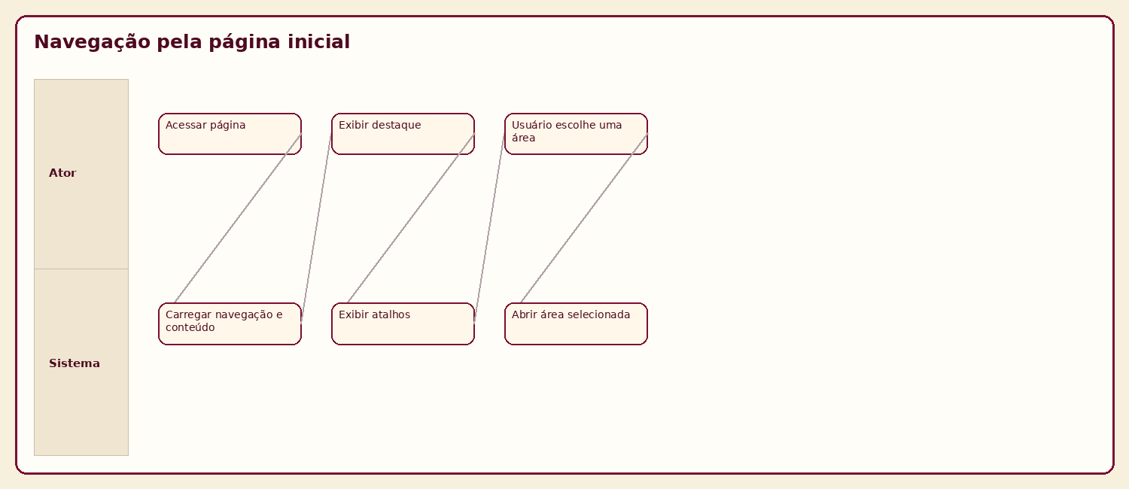
Figura 2 — Modelo do processo relacionado ao fluxo.

2. Consulta do jogo em destaque
Fluxo principal: P-02 — Exibir jogo em destaque → apresentar título, descrição e imagem → disponibilizar acesso à página do projeto e ao destino externo.
Casos de uso relacionados: UC-02.
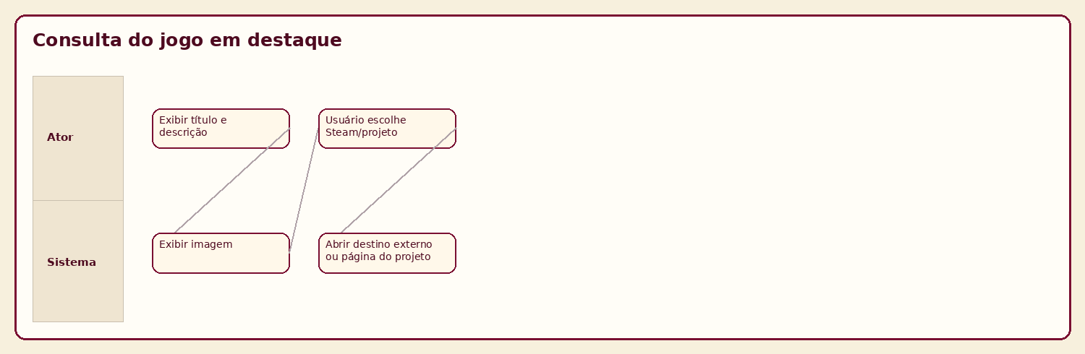
Figura 3 — Modelo do processo relacionado ao fluxo.

3. Consulta da vitrine indie
Fluxo principal: P-03 — Exibir projeto da comunidade → apresentar imagem e descrição → disponibilizar a consulta das informações e a opção de acesso ao projeto.
Casos de uso relacionados: UC-03.
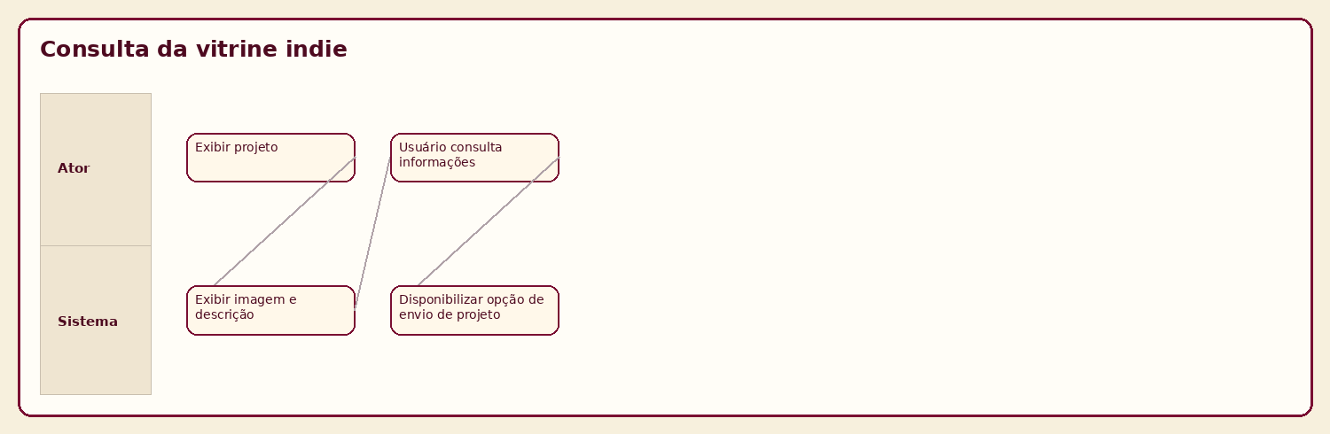
Figura 4 — Modelo do processo relacionado ao fluxo.

4. Consulta do hub de tutoriais
Fluxo principal: P-04 — Acessar tutoriais → listar as cinco mecânicas → apresentar resumo → selecionar uma mecânica.
Casos de uso relacionados: UC-04.
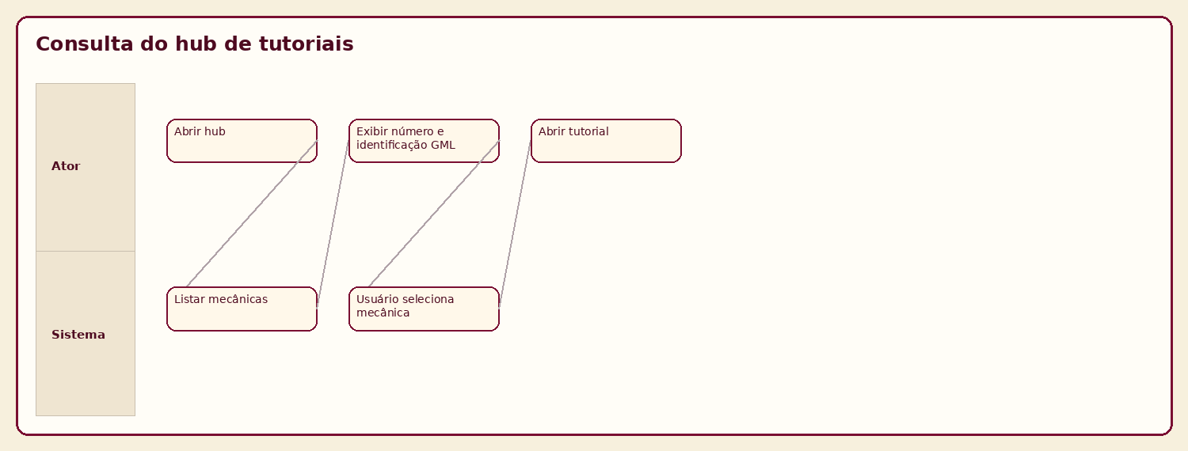
Figura 5 — Modelo do processo relacionado ao fluxo.

5. Consulta de mecânica
Fluxo principal: P-05 — Selecionar mecânica → apresentar código GML → apresentar seção “Como Funciona” → permitir navegação entre mecânicas.
Casos de uso relacionados: UC-05.
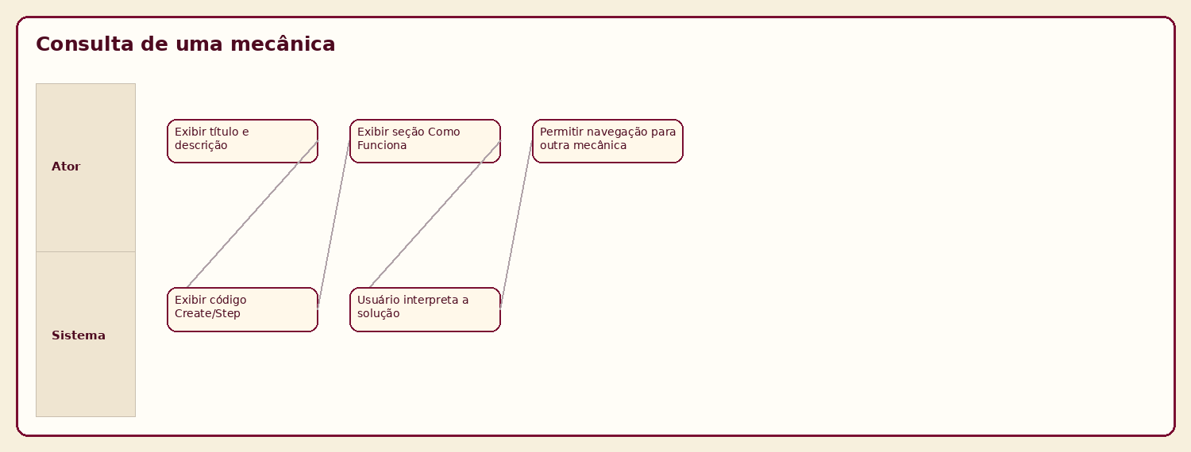
Figura 6 — Modelo do processo relacionado ao fluxo.

6. Navegação entre conteúdos
Fluxo principal: P-06 — Usuário em qualquer página → utilizar navegação lateral ou rodapé → carregar conteúdo de destino → continuar a consulta.
Casos de uso relacionados: UC-01 e UC-04 a UC-07.
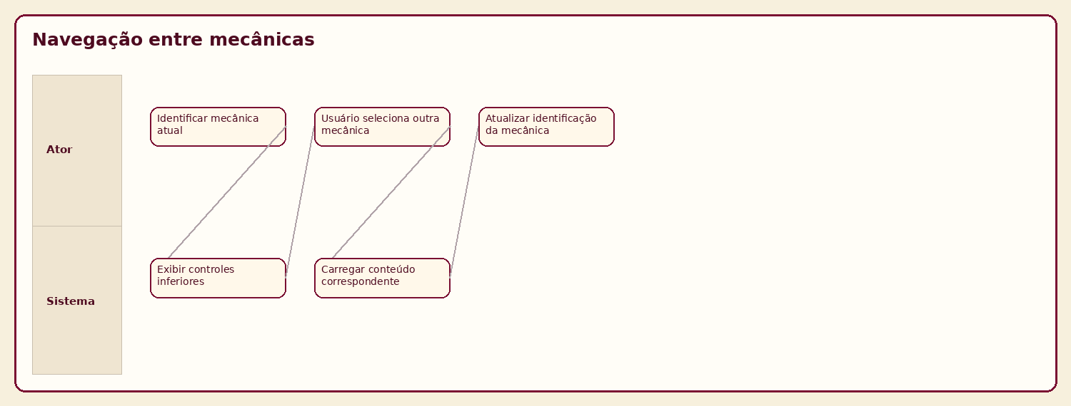
Figura 7 — Modelo do processo relacionado ao fluxo.

7. Consulta de notícias
Fluxo principal: P-07 — Acessar notícias → carregar atualizações → apresentar data, título e resumo → permitir consulta do conteúdo disponível.
Casos de uso relacionados: UC-06.
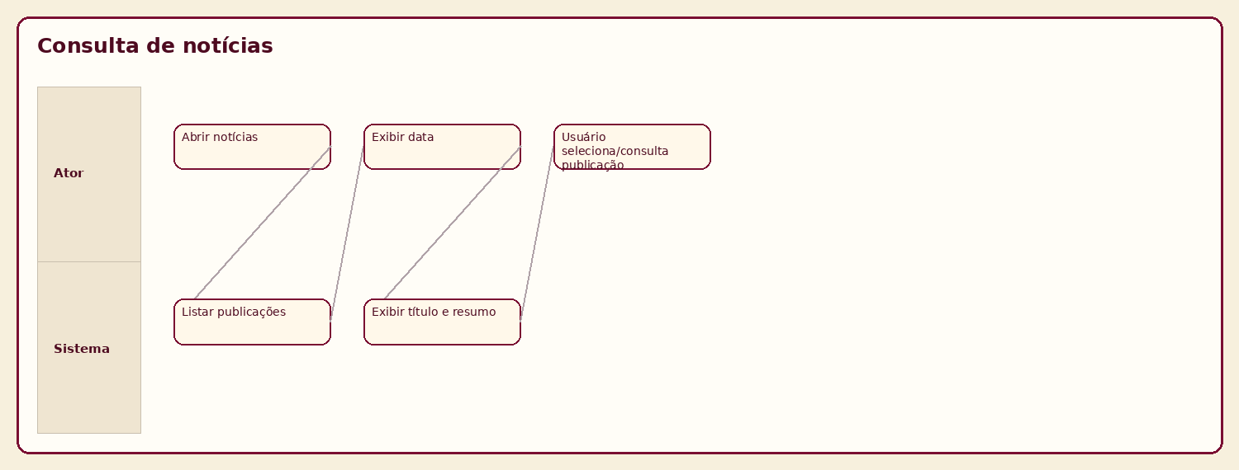
Figura 8 — Modelo do processo relacionado ao fluxo.

8. Consulta do fórum
Fluxo principal: P-08 — Acessar fórum → apresentar tópicos → consultar pergunta → consultar resposta → consultar explicação técnica.
Casos de uso relacionados: UC-07, UC-08 e UC-09.
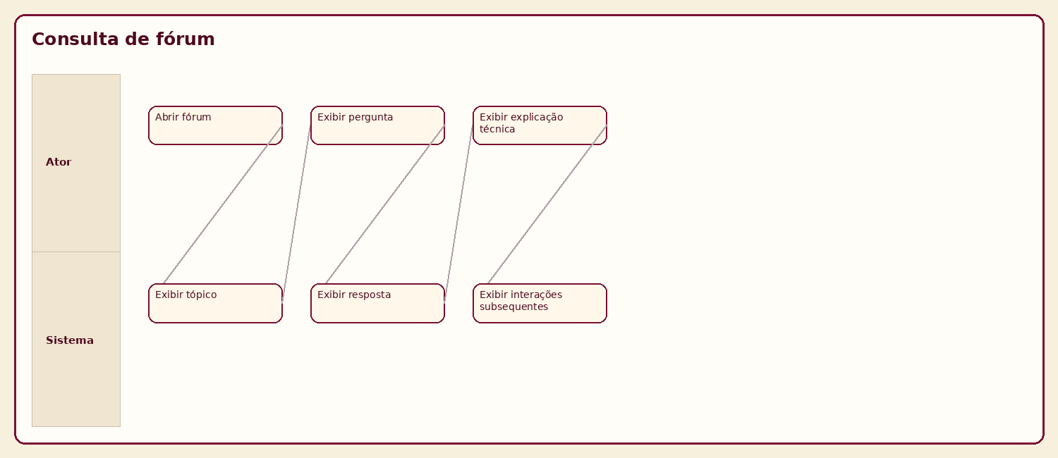
Figura 9 — Modelo do processo relacionado ao fluxo.

9. Produção, averiguação e publicação de tutorial
Fluxo principal: P-09 — Desenvolvedor produz tutorial → submete conteúdo → administrador averigua → conteúdo aprovado é publicado para consulta pública.
Casos de uso relacionados: UC-10, UC-11, UC-12 e UC-13.
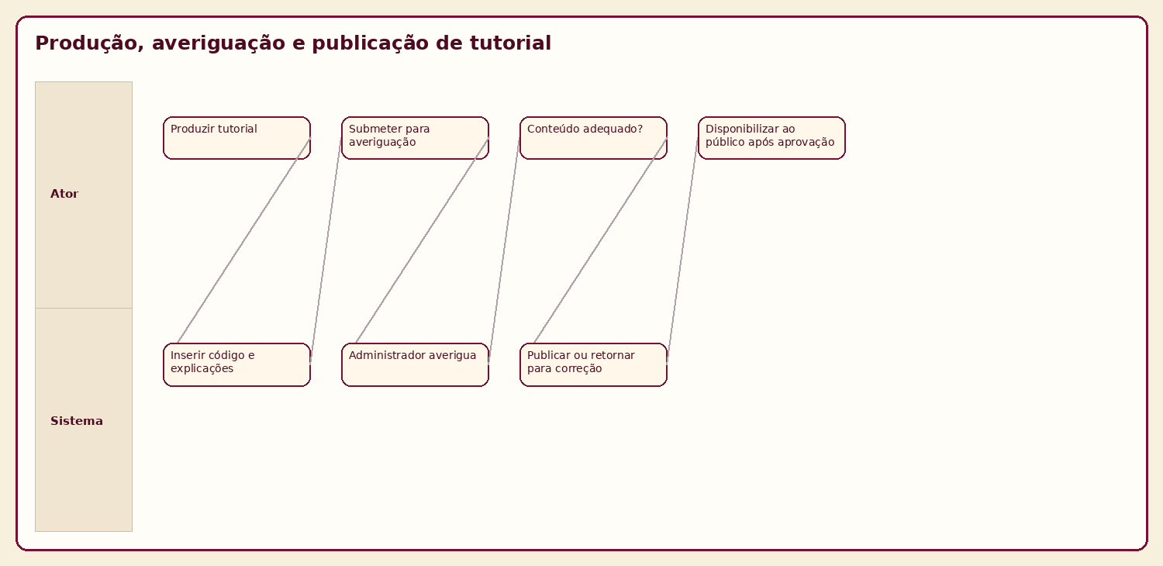
Figura 10 — Modelo do processo relacionado ao fluxo.

10. Consulta de orientação para vitrine
Fluxo principal: P-10 — Usuário acessa orientação → consultar instruções apresentadas → compreender os elementos necessários para participação na vitrine.
Casos de uso relacionados: UC-03.
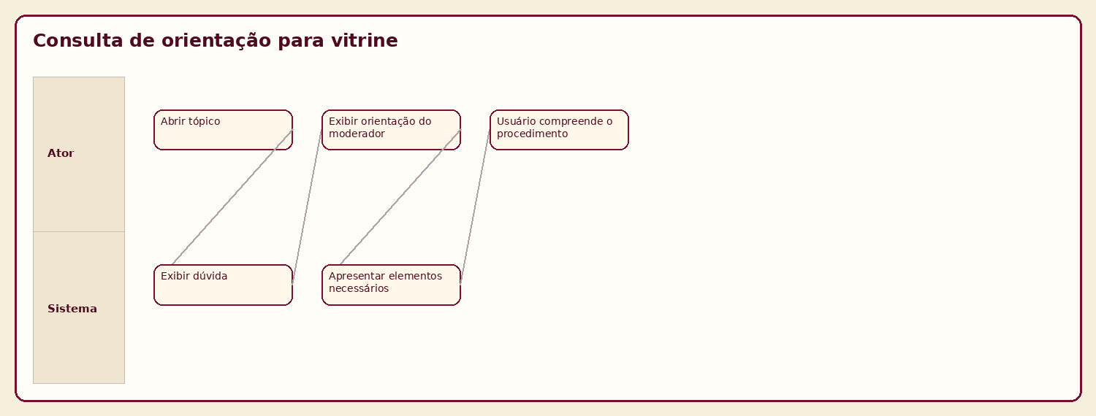
Figura 11 — Modelo do processo relacionado ao fluxo.

6) REQUISITOS FUNCIONAIS – NÍVEL USUÁRIO
Esta seção lista os requisitos funcionais do sistema em nível de usuário. Os requisitos foram detalhados de forma a manter correspondência com os casos de uso, processos e protótipos de tela. Os itens relacionados à produção, averiguação e publicação de tutoriais representam o fluxo definido para o projeto; as telas administrativas correspondentes não foram fornecidas.
ID | Descrição | Versão | Data | Fonte | Desenvolvedor | Status
RF001 | O sistema deve permitir ao usuário acessar a página inicial do Help Game. | 1.0 | 24/09/2026 | Telas do protótipo | Felipe Michael Duwe e Brayan Jedlicka | Ativo
RF002 | O sistema deve apresentar, na página inicial, o jogo em destaque com título, descrição e imagem. | 1.0 | 24/09/2026 | Tela inicial | Felipe Michael Duwe e Brayan Jedlicka | Ativo
RF003 | O sistema deve permitir ao usuário acessar a página externa do jogo em destaque por meio da opção disponibilizada. | 1.0 | 24/09/2026 | Tela inicial | Felipe Michael Duwe e Brayan Jedlicka | Ativo
RF004 | O sistema deve permitir ao usuário acessar a página do projeto associada ao jogo em destaque, quando disponibilizada. | 1.0 | 24/09/2026 | Tela inicial | Felipe Michael Duwe e Brayan Jedlicka | Ativo
RF005 | O sistema deve apresentar a vitrine de projeto da comunidade na página inicial. | 1.0 | 24/09/2026 | Tela inicial | Felipe Michael Duwe e Brayan Jedlicka | Ativo
RF006 | O sistema deve apresentar as informações disponibilizadas para o projeto em destaque na vitrine. | 1.0 | 24/09/2026 | Tela inicial | Felipe Michael Duwe e Brayan Jedlicka | Ativo
RF007 | O sistema deve permitir a navegação entre as áreas principais por meio do menu lateral e dos links disponíveis no rodapé. | 1.0 | 24/09/2026 | Telas do protótipo | Felipe Michael Duwe e Brayan Jedlicka | Ativo
RF008 | O sistema deve apresentar o hub de tutoriais com as cinco mecânicas disponíveis. | 1.0 | 24/09/2026 | Hub de tutoriais | Felipe Michael Duwe e Brayan Jedlicka | Ativo
RF009 | O sistema deve apresentar um resumo para cada mecânica disponível no hub de tutoriais. | 1.0 | 24/09/2026 | Hub de tutoriais | Felipe Michael Duwe e Brayan Jedlicka | Ativo
RF010 | O sistema deve permitir ao usuário selecionar uma mecânica para consultar seu tutorial. | 1.0 | 24/09/2026 | Hub de tutoriais | Felipe Michael Duwe e Brayan Jedlicka | Ativo
RF011 | O sistema deve apresentar o título e a identificação da mecânica selecionada. | 1.0 | 24/09/2026 | Tela de tutorial | Felipe Michael Duwe e Brayan Jedlicka | Ativo
RF012 | O sistema deve apresentar o código GML correspondente à mecânica selecionada, organizado pelos eventos utilizados. | 1.0 | 24/09/2026 | Telas de tutorial | Felipe Michael Duwe e Brayan Jedlicka | Ativo
RF013 | O sistema deve apresentar a seção “Como Funciona” para explicar a finalidade das variáveis e funções utilizadas no tutorial. | 1.0 | 24/09/2026 | Telas de tutorial | Felipe Michael Duwe e Brayan Jedlicka | Ativo
RF014 | O sistema deve permitir ao usuário alternar entre as cinco mecânicas a partir da navegação disponibilizada na página de tutorial. | 1.0 | 24/09/2026 | Telas de tutorial | Felipe Michael Duwe e Brayan Jedlicka | Ativo
RF015 | O sistema deve apresentar o conteúdo da mecânica Movimentação Básica. | 1.0 | 24/09/2026 | Tela de tutorial | Felipe Michael Duwe e Brayan Jedlicka | Ativo
RF016 | O sistema deve apresentar o conteúdo da mecânica Pulo. | 1.0 | 24/09/2026 | Tela de tutorial | Felipe Michael Duwe e Brayan Jedlicka | Ativo
RF017 | O sistema deve apresentar o conteúdo da mecânica Pause. | 1.0 | 24/09/2026 | Tela de tutorial | Felipe Michael Duwe e Brayan Jedlicka | Ativo
RF018 | O sistema deve apresentar o conteúdo da mecânica Dash. | 1.0 | 24/09/2026 | Tela de tutorial | Felipe Michael Duwe e Brayan Jedlicka | Ativo
RF019 | O sistema deve apresentar o conteúdo da mecânica Dano. | 1.0 | 24/09/2026 | Tela de tutorial | Felipe Michael Duwe e Brayan Jedlicka | Ativo
RF020 | O sistema deve apresentar a área de notícias e atualizações da comunidade. | 1.0 | 24/09/2026 | Tela de notícias | Felipe Michael Duwe e Brayan Jedlicka | Ativo
RF021 | O sistema deve apresentar, para cada atualização, data, título e resumo do conteúdo disponibilizado. | 1.0 | 24/09/2026 | Tela de notícias | Felipe Michael Duwe e Brayan Jedlicka | Ativo
RF022 | O sistema deve permitir ao usuário consultar os tópicos apresentados no fórum de ajuda. | 1.0 | 24/09/2026 | Telas do fórum | Felipe Michael Duwe e Brayan Jedlicka | Ativo
RF023 | O sistema deve apresentar a pergunta registrada em um tópico do fórum. | 1.0 | 24/09/2026 | Tela do fórum | Felipe Michael Duwe e Brayan Jedlicka | Ativo
RF024 | O sistema deve apresentar a resposta técnica associada ao tópico consultado. | 1.0 | 24/09/2026 | Tela do fórum | Felipe Michael Duwe e Brayan Jedlicka | Ativo
RF025 | O sistema deve apresentar a explicação técnica relacionada à solução apresentada no fórum. | 1.0 | 24/09/2026 | Tela do fórum | Felipe Michael Duwe e Brayan Jedlicka | Ativo
RF026 | O sistema deve permitir ao desenvolvedor produzir um tutorial técnico destinado à comunidade. | 1.0 | 24/09/2026 | Definição do projeto | Felipe Michael Duwe e Brayan Jedlicka | Ativo
RF027 | O sistema deve permitir ao desenvolvedor organizar o tutorial com código e explicação da lógica utilizada. | 1.0 | 24/09/2026 | Definição do projeto | Felipe Michael Duwe e Brayan Jedlicka | Ativo
RF028 | O sistema deve permitir ao desenvolvedor submeter o tutorial para averiguação administrativa. | 1.0 | 24/09/2026 | Definição do projeto | Felipe Michael Duwe e Brayan Jedlicka | Ativo
RF029 | O sistema deve permitir ao administrador averiguar o conteúdo técnico submetido pelo desenvolvedor. | 1.0 | 24/09/2026 | Definição do projeto | Felipe Michael Duwe e Brayan Jedlicka | Ativo
RF030 | O sistema deve permitir ao administrador aprovar um tutorial após a averiguação do conteúdo. | 1.0 | 24/09/2026 | Definição do projeto | Felipe Michael Duwe e Brayan Jedlicka | Ativo
RF031 | O sistema deve permitir ao administrador devolver o conteúdo ao desenvolvedor quando forem identificados ajustes necessários. | 1.0 | 24/09/2026 | Definição do projeto | Felipe Michael Duwe e Brayan Jedlicka | Ativo
RF032 | O sistema deve disponibilizar ao público os tutoriais aprovados pelo administrador. | 1.0 | 24/09/2026 | Definição do projeto | Felipe Michael Duwe e Brayan Jedlicka | Ativo
RF033 | O sistema deve permitir ao administrador manter o conteúdo técnico disponibilizado na plataforma. | 1.0 | 24/09/2026 | Definição do projeto | Felipe Michael Duwe e Brayan Jedlicka | Ativo
RF034 | O sistema deve manter a organização dos tutoriais no formato de código por evento e seção “Como Funciona”. | 1.0 | 24/09/2026 | Telas de tutorial | Felipe Michael Duwe e Brayan Jedlicka | Ativo
RF035 | O sistema deve permitir que o conteúdo publicado seja consultado sem exigir cadastro prévio do público. | 1.0 | 24/09/2026 | Telas do protótipo | Felipe Michael Duwe e Brayan Jedlicka | Ativo
RF036 | O sistema deve apresentar identificação visual consistente entre as páginas da plataforma. | 1.0 | 24/09/2026 | Telas do protótipo | Felipe Michael Duwe e Brayan Jedlicka | Ativo

7) PROTÓTIPOS DE TELA
Esta seção apresenta os protótipos de tela utilizados para representar as funcionalidades do Help Game. As imagens são apresentadas sem alteração de conteúdo, texto ou identidade visual.

Tela 01 — Página inicial
Apresenta a navegação principal, o jogo em destaque e a vitrine de projeto da comunidade.
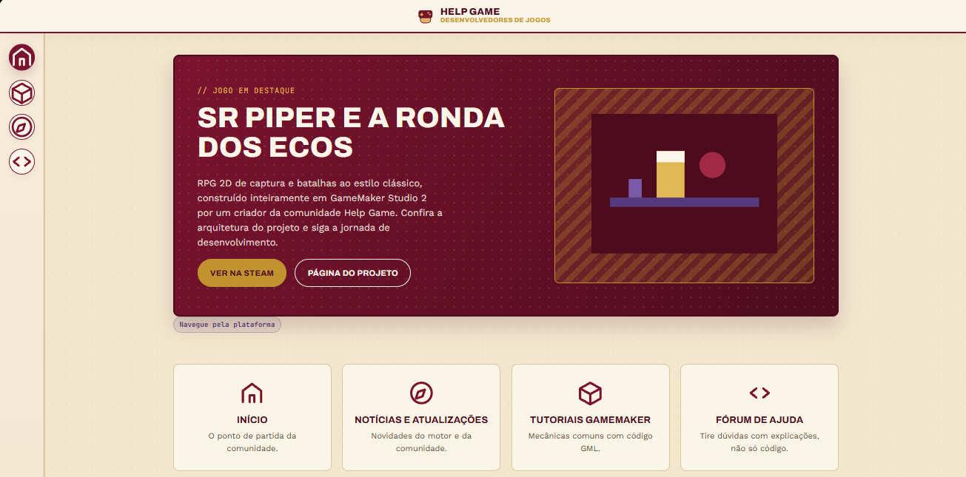
Figura 2 — Tela 01 — Página inicial.

Tela 02 — Hub de tutoriais
Apresenta as cinco mecânicas disponíveis para consulta.
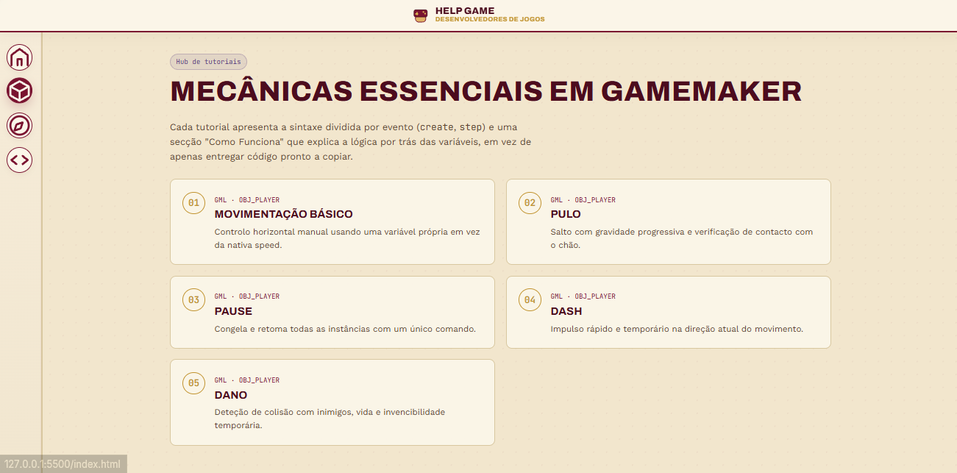
Figura 3 — Tela 02 — Hub de tutoriais.

Tela 03 — Tutorial: Movimentação Básica
Apresenta o código GML e a explicação da mecânica de movimentação.
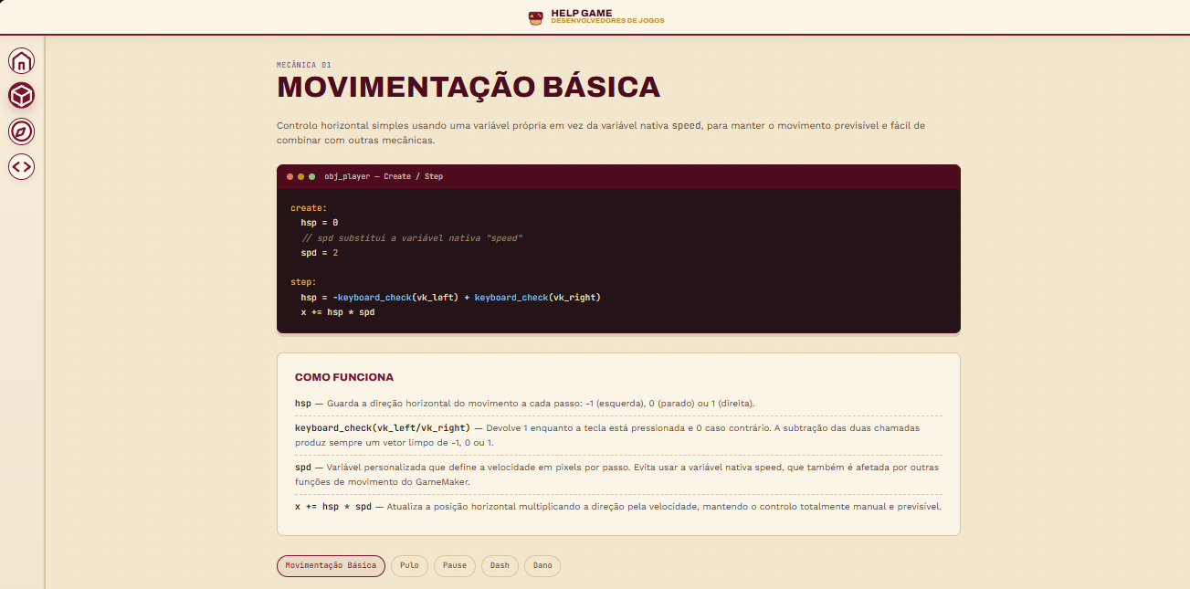
Figura 4 — Tela 03 — Tutorial: Movimentação Básica.

Tela 04 — Tutorial: Pulo
Apresenta o código GML e a explicação da mecânica de pulo.
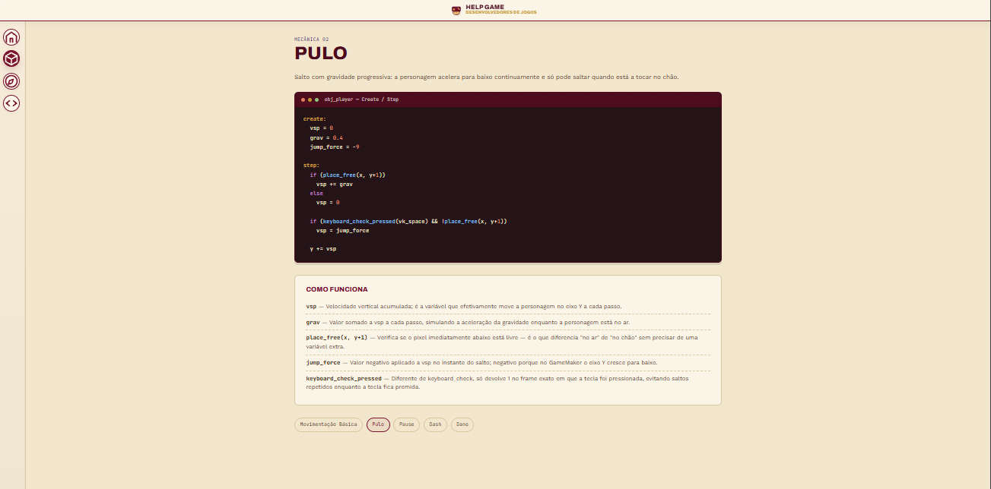
Figura 5 — Tela 04 — Tutorial: Pulo.

Tela 05 — Tutorial: Pause
Apresenta o código GML e a explicação do sistema de pausa.
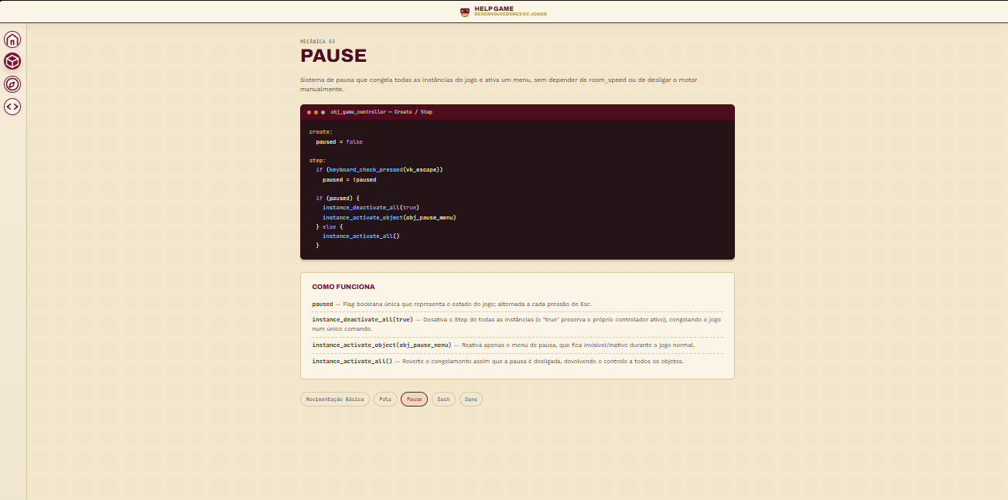
Figura 6 — Tela 05 — Tutorial: Pause.

Tela 06 — Tutorial: Dash
Apresenta o código GML e a explicação da mecânica de dash.
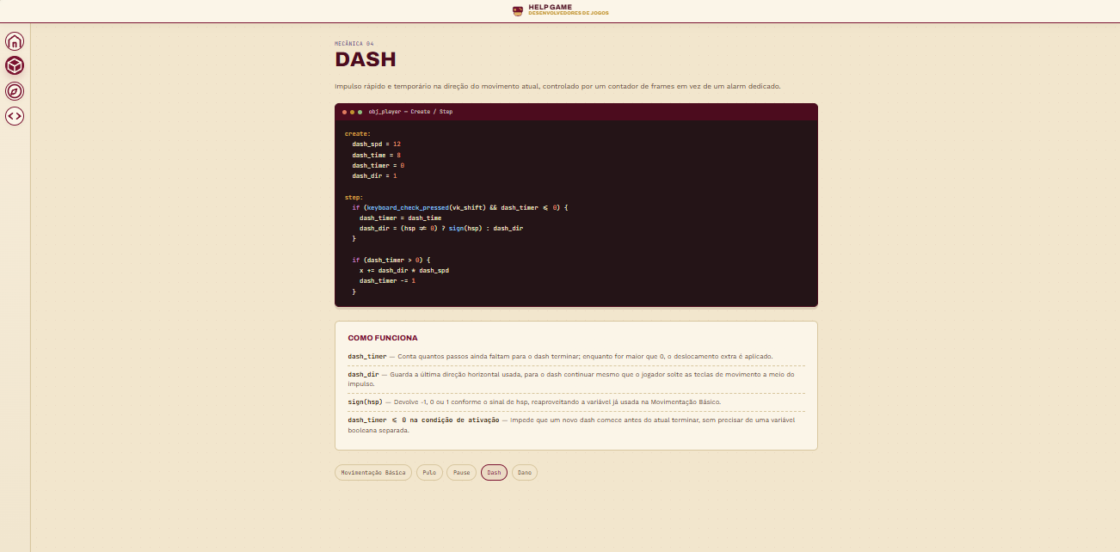
Figura 7 — Tela 06 — Tutorial: Dash.

Tela 07 — Tutorial: Dano
Apresenta o código GML e a explicação da mecânica de dano.

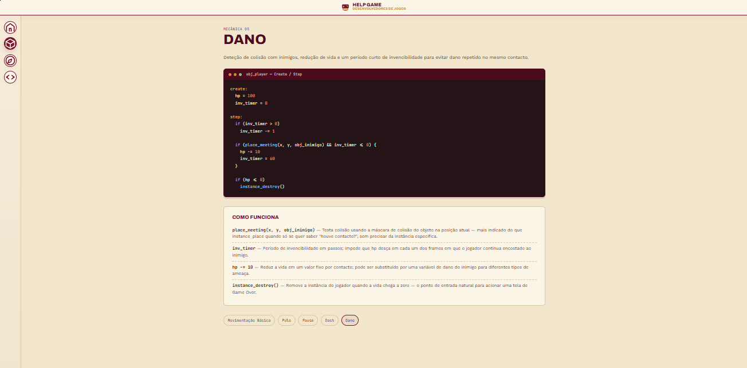
Figura 8 — Tela 07 — Tutorial: Dano.

Tela 08 — Notícias e Atualizações
Apresenta as atualizações da plataforma, dos tutoriais e dos projetos da comunidade.
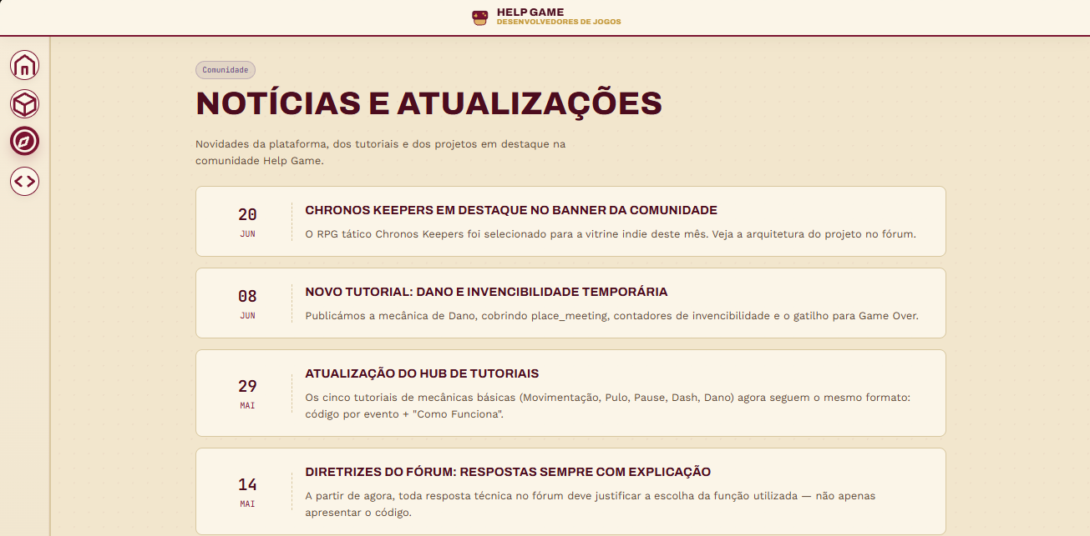
Figura 8 — Tela 08 — Notícias e Atualizações.

Tela 09 — Fórum de Ajuda
Apresenta um tópico com pergunta, resposta e explicação técnica.
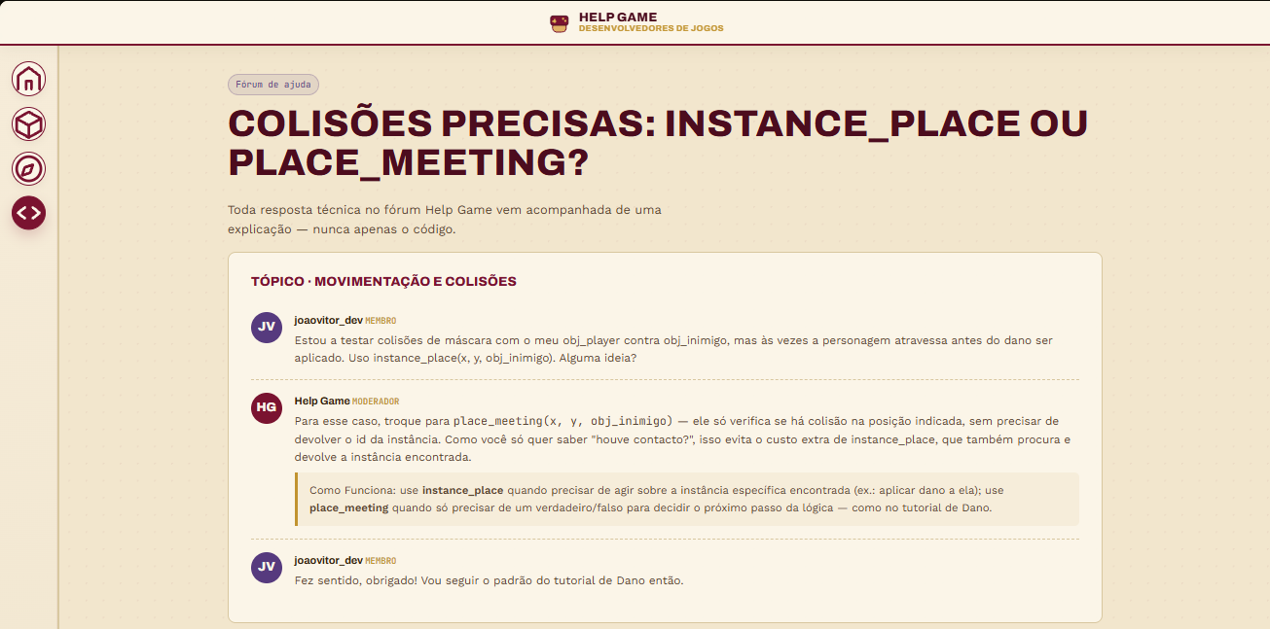
Figura 9 — Tela 09 — Fórum de Ajuda.

Tela 10 — Fórum de Ajuda: continuidade
Apresenta a continuidade da consulta de tópicos e o exemplo de orientação para a vitrine.
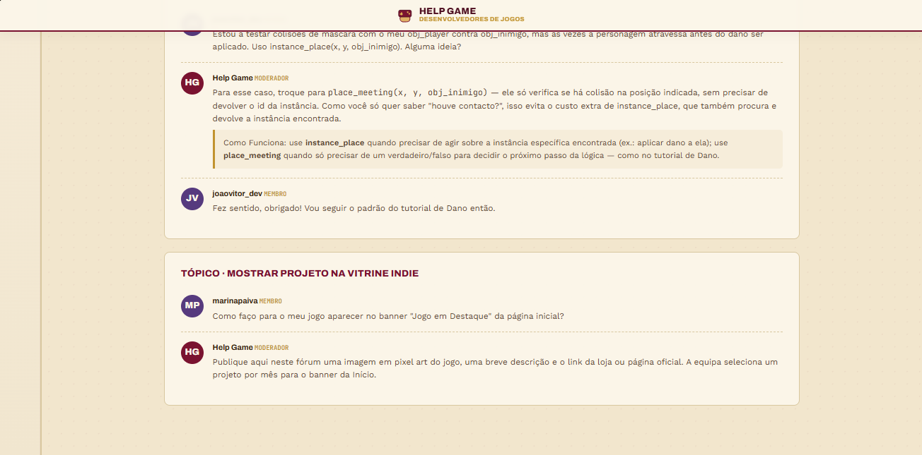
Figura 10 — Tela 10 — Fórum de Ajuda: continuidade.

Tela 11 — Vitrine de projeto
Apresenta a área de destaque destinada aos projetos da comunidade.
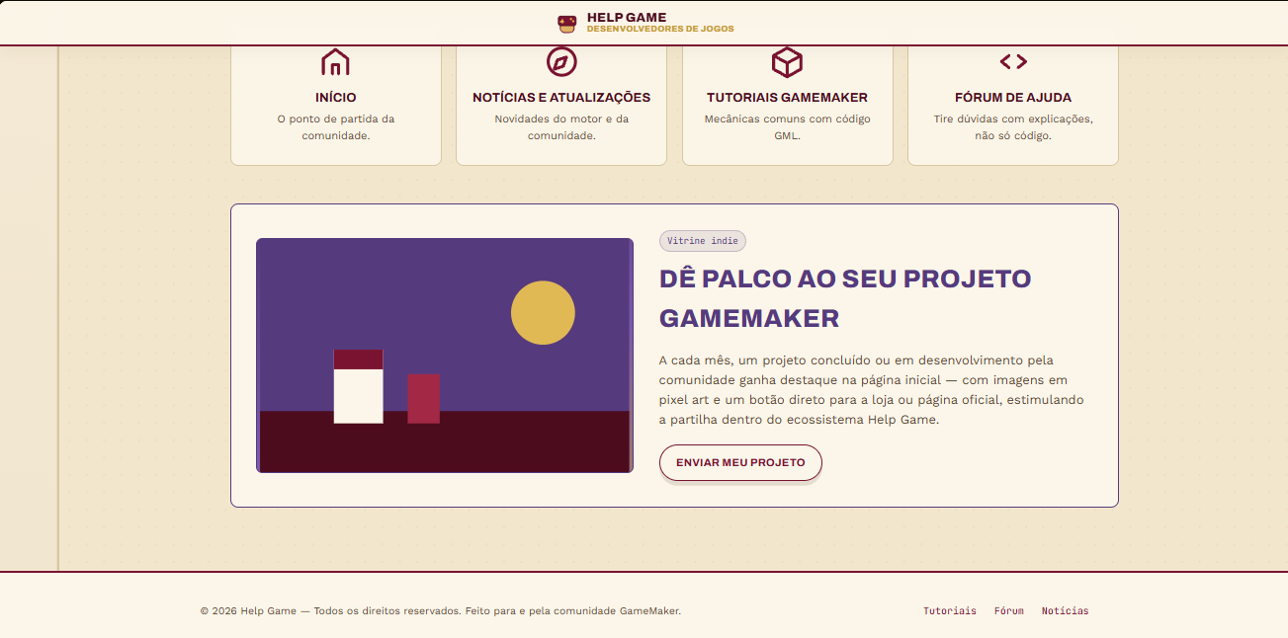
Figura 11 — Tela 11 — Vitrine de projeto.

8) PROCESSO DE DESENVOLVIMENTO DE SOFTWARE
O desenvolvimento do Help Game foi organizado de forma iterativa e incremental, utilizando prototipação para definir, revisar e consolidar a interface e o conteúdo da plataforma. O processo permitiu que as funcionalidades fossem avaliadas progressivamente e que ajustes fossem realizados conforme a evolução dos artefatos.

8.1 Sequência das atividades
• definição do problema e do público-alvo da plataforma;
• definição do escopo inicial e das áreas de conteúdo;
• levantamento das funcionalidades e identificação dos atores;
• modelagem dos casos de uso e dos processos de negócio;
• prototipação das páginas e organização da navegação;
• desenvolvimento e organização dos conteúdos técnicos das cinco mecânicas;
• revisão da relação entre telas, processos e requisitos;
• consolidação da especificação de requisitos e dos modelos produzidos.

8.2 Modelo de processo utilizado
O processo predominante é o Iterativo-Incremental, pois o sistema foi construído e revisado por incrementos de conteúdo e interface. A Prototipação foi utilizada como apoio para representar as telas e permitir a verificação das funcionalidades antes da consolidação documental.

8.3 Fluxos do processo
Fluxo linear: definição do problema → definição do escopo → levantamento de requisitos → construção inicial.
Fluxo iterativo: construção → revisão das telas e conteúdos → identificação de ajustes → nova construção.
Fluxo cíclico/evolucionário: a cada incremento, os requisitos e processos são comparados com os protótipos, permitindo sua atualização.
Fluxo combinado: enquanto parte do conteúdo técnico é organizada, outra parte pode ser revisada e os modelos de requisitos podem ser atualizados em paralelo.

8.4 Reuniões e análise
As decisões relacionadas ao escopo, aos atores, aos requisitos e à organização dos conteúdos foram tratadas em reuniões internas do grupo. A análise concentrou-se na identificação das funcionalidades observáveis, na relação entre os casos de uso e os processos e na definição do formato dos tutoriais.

8.5 Ferramentas e artefatos
• HTML, CSS e JavaScript para a implementação da interface web;
• estrutura de dados em JavaScript para organização dos conteúdos das mecânicas;
• prototipação das telas para definição e revisão da interface;
• modelagem dos casos de uso e processos de negócio para documentação do sistema.

8.6 Organização dos artefatos e mudanças
Os artefatos foram elaborados em coautoria pelos dois discentes. A evolução do projeto concentrou-se na organização das cinco mecânicas em um padrão único de apresentação, composto por código organizado por evento e pela seção “Como Funciona”, além da organização da navegação entre início, notícias, tutoriais e fórum.
Também foi definido o fluxo de produção, averiguação e publicação dos tutoriais, no qual o desenvolvedor prepara o conteúdo, o administrador realiza a averiguação e somente o material aprovado é disponibilizado ao público.

9) CONCLUSÃO
Este documento apresenta a especificação de requisitos do Help Game, contemplando a visão geral do sistema, os atores, os casos de uso, os processos de negócio automatizados, os requisitos funcionais, os protótipos de tela e o processo de desenvolvimento de software.
A documentação estabelece a relação entre as funcionalidades observadas nas telas e os processos que representam seu funcionamento. Também registra o fluxo definido para a produção, averiguação e publicação dos tutoriais técnicos destinados à comunidade.
Para Felipe Michael Duwe e Brayan Jedlicka, o desenvolvimento deste artefato contribuiu para a compreensão da importância da definição de escopo, da identificação dos atores, da modelagem de processos, da especificação de requisitos e da manutenção da consistência entre requisitos, processos e protótipos.
O documento representa a versão 1.0.0 da especificação do Help Game, podendo ser atualizado conforme novas funcionalidades, telas e processos sejam incorporados ao sistema.

